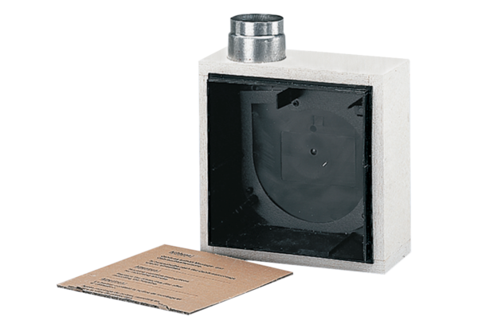Süllyesztett beszerelésű ház ER - UPBCsomagolási egység: 1 darabVálaszték: B
Termékszám: 0093.0968Gyártó: MAICO

